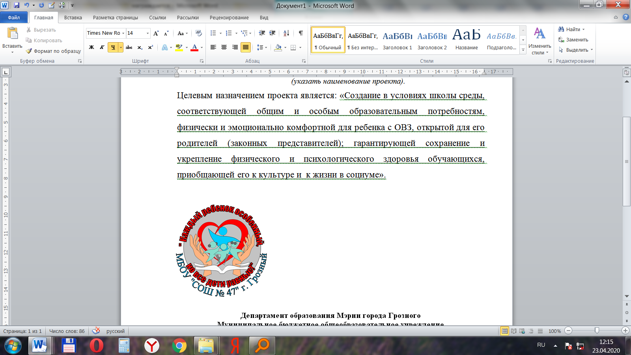Приложение 1

к описанию управленческой, образовательной модели

обучения детей с ограниченными возможностями здоровья

**Диссеминация опыта**

С 2011 года МБОУ «СОШ № 47» г. Грозного является региональной стажировочной площадкой по теме «Формирование и развитие психолого - педагогической компетентности участников образовательного процесса в условиях введения ФГОС».

Педагог – психолог школы Эскендиева Г.Ш. является тьютором кафедры педагогики и психологии ГБОУ «Чеченский институт повышения квалификации работников образования» по психолого-педагогическому сопровождению в образовательном учреждении. На базе школы, используя методические и образовательные возможности кабинета психолога, проходят лекции и практические занятия для педагогов-психологов ЧР в рамках КПК (курсов повышения квалификации). Кроме того в 2016-2017 педагог-психолог школы входила в состав городской ПМПК.

С 18 февраля 2015гМБОУ «СОШ №47» г. Грозногоучаствует в проекте «Доступная среда», получила от Министерства образования и науки Чеченской Республики оборудование на сумму 2631656,83 рублей и включена в перечень базовых образовательных учреждений, реализующих образовательные программы общего образования, обеспечивающих совместное обучение инвалидов и лиц, не имеющих нарушений развития**.**

Школа получила от Министерства образования и науки Чеченской Республики следующее оборудование:

|  |  |  |
| --- | --- | --- |
| № | Наименование | Кол-во |
| 1 | Пандус телескопический трехсекционный с амбразивной поверхностью | 2 |
| 2 | Пандус стационарный | 1 |
| 3 | Кнопка вызова помощника | 4 |
| 4 | Приемник со звуковой, световой и текстовой индикацией | 1 |
| 5 | Ретранслятор для увеличения дальности приема | 1 |
| 6 | Устройство для автоматического открывания двери | 1 |
| 7 | Лестничный подъемник | 1 |
| 8 | Информационно-тактильный знак (со шрифтом Брайля), 300х400 мм, рельефный, пластик | 2 |
| 9 | Информационно-тактильный знак (со шрифтом Брайля), 250х50 мм, рельефный, пластик | 25 |
| 10 | Радиокласс (радиомикрофон) «Сонет-РСМ» РМ-1-1 (заушный индуктор и индукционная петля) | 4 |
| 11 | Оборудование санитарных зон инвалидов | 2 |
| 12 | Наклейка информационная | 20 |
| 13 | Переносной (портативный) видеоувеличитель | 3 |
| 14 | Стол с микролифтом на приводе | 3 |
|  | ИТОГО: | 70 |

В соответствии с Планом методической работы, обеспечивающем сопровождение реализации ФГОС ОВЗ ***(Пр. №243 от 19.09.2016г.)*** в ОО проведены семинары в рамках подготовительной работы по введению ФГОС НОО с ОВЗ: «Реализация индивидуального сопровождения обучающихся с ОВЗ в условиях общеобразовательной школы»; «Особенности введения ФГОС ОВЗ в общеобразовательной школе. Опыт. Находки. Перспективы»; «Технологии обучения и воспитания детей с ОВЗ»

Директор школы Керимова Хейда Воважевна является участником всех мероприятий организованных на муниципальном, региональном и всероссийском (дистанционно) уровнях.

В 2017 году школа участвовала в конкурсном отборе на право получения грантов в форме субсидий из федерального бюджета в рамках реализации Федеральной целевой программы развития образования на 2016-2020 годы по мероприятию 5.4. «Поддержка инноваций в области развития и мониторинга системы образования» по лоту «Инклюзивная образовательная среда» мы предлагали реализацию проекта «Каждый ребенок особенный, но все дети равные!».

Целевым назначением проекта являлось: «Создание в условиях школы среды, соответствующей общим и особым образовательным потребностям, физически и эмоционально комфортной для ребенка с ОВЗ, открытой для его родителей (законных представителей); гарантирующей сохранение и укрепление физического и психологического здоровья обучающихся, приобщающей его к культуре и к жизни в социуме».

В сентябре 2017г. на Межрегиональном круглом столе, организованном ЧИПКРО с докладом «Совершенствование компетенций учителей, работающих с детьми с ОВЗ» выступила педагог - психолог Эскендиева Г.Ш.

15.09. 2017г. для учителей начальных классов и педагогов надомного обучения был проведен Лекторий «Нормативно-правовая база образования детей-инвалидов и детей с ограниченными возможностями здоровья»

18.10.2017г. на базе МБОУ «СОШ №18» приняла участие зам. директора по УВР НШ Касумова Л.Ж. в Республиканском круглом столе «Реализация АООП в условиях ОУ».

Эскендиева Галина Шамовна заместитель директора по НМР на августовской конференции 2018 г. выступала с докладом на тему: «Обеспечение права на качественное образование детей с ограниченными возможностями здоровья и детей инвалидов».

Заместитель директора по УВР НШ Касумова Любовь Жоржевна на августовской конференции 2019 г. выступала с докладом на тему: «Организация работы с детьми с ОВЗ и их социализация в образовательном пространстве школы».

Для заместителей директоров по УВР города Грозного Касумова Л.Ж. подготовила и провела методический семинар на тему: «Подходы к разработке АООП (АОП) в рамках реализации ФГОС начального общего образования обучающихся с ОВЗ».

По вопросам внедрения инклюзивного образования и организации образовательного процесса с детьми-инвалидами и детьми с ОВЗ обучены на курсах повышения квалификации, семинарах и вебинарах-71% педагогов:

|  |  |  |  |  |  |
| --- | --- | --- | --- | --- | --- |
| № | КПК, семинары, вебинары | 2016-17  уч. год | 2017-18 уч. год | 2018-19  уч. год | 2019-2020  уч. год |
| 1. | ЧГПУ, «Формирование здоровье -сберегающего пространства как способ успешной социализации детей с ОВЗ в современных условиях» | 3 | 4 | - | - |
| 2. | ЧИПКРО, «Методология и технология реализации ФГОС НОО обучающихся с ЗПР | 4 | 5 | - | - |
| 3. | ЧИПКРО, «Методология и технология реализации ФГОС НОО ОВЗ и ФГОС О у/о в условиях общеобразовательной и специальной (коррекционной) школы» | - | - | 11 |  |
| 4. | МГПУ, «Организация инклюзивного образования детей - инвалидов в образовательных организациях» (дистанционно) | 2 | 3 | 4 | 3 |
| 5. | ООО «ИНФОУРОК» «Организация работы с обучающимися с ОВЗ в соответствии с ФГОС»  (дистанционно) | - | - | 5 | 15 |
| 6. | С-Пб.Центр онлайн обучения «Экстерн» «Современные технологии инклюзивного образования обучающихся с ОВЗ в общеобразовательной школе в условиях реализации ФГОС» (дистанционно) | - | - | 6 | 16 |
| 7. | Надпредметный курс «Мир деятельности как ключевое звено системы работы учителя в условиях реализации ФГОС НОО, ООО и ФГОС НОО ОВЗ». Презентация опыта стажировочных площадок (вебинар) | 2 | 4 |  |  |
| 8. | «Методические и организационные аспекты введения ФГОС обучающихся с ОВЗ» (вебинар) | - | 5 |  |  |

На сайте МБОУ «СОШ №47» <http://sosh47.edu95.ru/> в разделе «Введение ФГОС обучающихся с ограниченными возможностями здоровья» публикуется информация о ФГОС ОВЗ. Школьный сайт адаптирован для слабовидящих.